苏州大学实验报告
院、系 | 计算机学院 |  | 年级专业 |  | 23软件工程 |  | 姓名 | 朱金涛 | 学号 | 2327406014
课程名称 |  | 编译原理 |  |  |  |  |  |  | 成绩
指导教师 |  | 王中卿 |  | 同组实验者 |  | 无 |  | 实验日期 | 2025年3月9日

实 验 名 称 | 实验1

- 实验目的
- 了解并掌握中缀表达式转后缀的算法（并实现）。
- 学习正则表达式，并应用正则对文本进行匹配和提取。
- 实验内容
- 实现中缀表达式转化为后缀表达式
- 正则表达式匹配：
  - 匹配：
- 验证jpg,jpeg,gif,bmp格式的文件名，大小写均可?
- 匹配日期格式：2/31/2006
- 电话号码(区号提取)：(0512) 68078800-6852
  - 提取：
- 提取list.html中的所有超链接
- 提取content中的标题与正文
- 实验步骤和结果
  - 题目一：
步骤：
- 先定义一个primary函数，用于判断字符的优先级。乘除优先于加减。
- 在change函数中，先利用.split()函数来将字符串按” ”分开，形成单个字符，并储存在列表中。随后利用for循环，如果是操作数，直接入输出栈；如果是左括号，直接压入运算栈；如果是右括号，弹出运算符栈中的运算符直到遇到左括号，并将以上除了括号都压入输出栈，最后要弹出左括号；如果是运算符，就压入运算符栈。
- 经过以上操作后，将输出栈里的内容连接成字符串输出。
- 程序界面设计：先后展示“中缀表达式”、“后缀表达式”
结果展示：
注：是可以处理带括号的情况的。
  - 题目二：
（一）匹配：
步骤：
- 分别定义三个函数，作用是分别规定图片文件名、日期模式、电话号的匹配模式。
pattern = r'^[a-zA-Z0-9_.-]+\.(jpg|jpeg|gif|bmp)$'
pattern = r'^\d{1,2}/\d{1,2}/\d{4}$'
pattern = r'\((\d{3,4})\)'
- 用bool()来判断是否match成功来决定返回值。
- 之后利用测试用例来测试各函数。
结果：
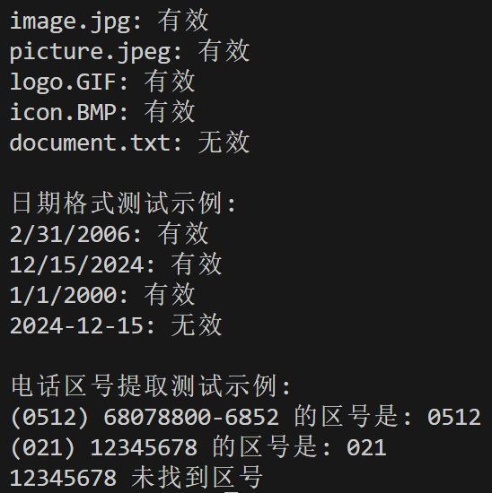
（二）提取：
步骤：
- 首先用try语句，with open(‘地址’，’r’)来打开相应的HTML文件。并用.read()来读取其中的内容。如果文件打开失败或者编码错误，也会给出相应提示。
- 规定超链接、标题、正文的模式：
#超链接：
pattern = re.compile(r'<a title="" href="(https://www.sohu.com/a/.+?)" target="_blank">(.+?)</a>')
#标题：
pattern_2 = re.compile(r'<title>(.+?)</title>')
#正文：
pattern_3 = re.compile(r'<p>((?:(?!<a).)+?)</p>')
- 主函数运行测试即可。
结果：
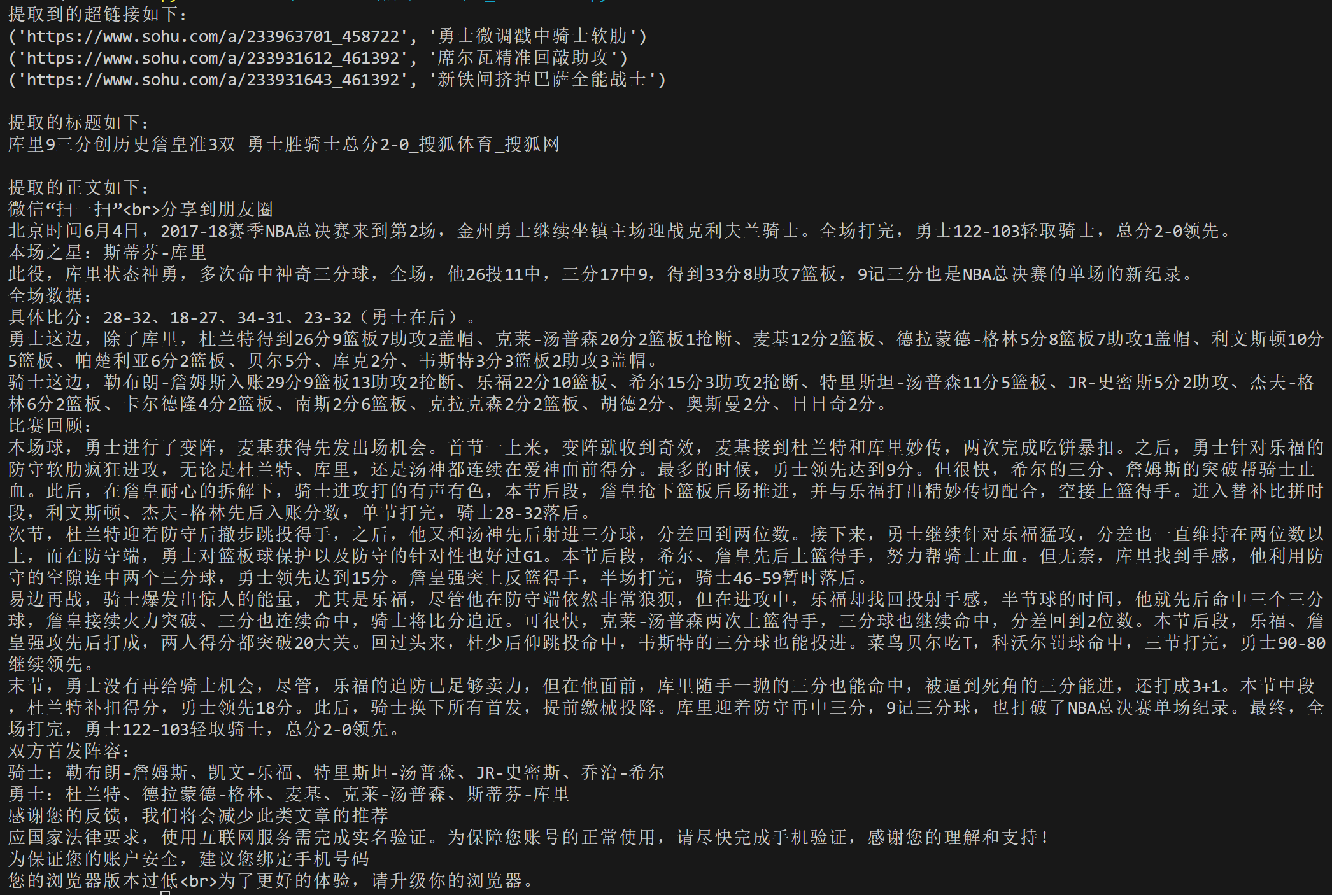
- 实验总结
先说本次实验遇到的一个困难，就是一开始我始终打不开HTML文件（我认为如果已经放到一个目录下，就只要输入文件名，例如：list.html就行。）。我把注意力一直放在文件的编码问题上。后来才发现，open()时还是要加上“/目录名”才行。
在设计第三个程序输出界面时，我发现正文的匹配结果两边总会带上“<p></p>”，我觉得很不美观，于是在写主函数的时候，利用字符串的替换功能，即：replace(‘原文’，‘目标’)来将<p>变成空白。
再说收获，通过本次实验，我巩固了大一所学的 Python 基本语法，进一步加深了对正则表达式和字符串操作的理解与掌握，同时也纠正了在文件操作方面的错误认知。我相信，这些经验和技能将对我今后的学习和工作产生积极的影响。

